Warsztaty/kółko z kontroli wersji
Ratunku! Moje pliki mnożą się jak króliki!

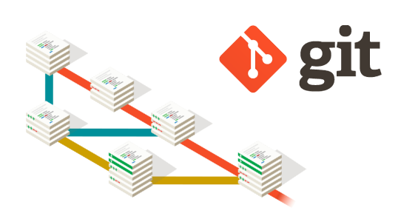grafika pochodzi ze strony git-scm.com
Jeśli pracujesz nad jakimś projektem i wszędzie masz pełno plików o nazwach mój_program, mój_program_2, mój_program_11-09, mój_program_trololo, to znaczy, że potrzebujesz programu do kontroli wersji :-)
Warsztaty/kółko poprowadzi Jan Warchoł, absolwent Staszica. Spotkanie organizacyjne odbędzie się w poniedziałek 30 września o godzinie 15:30, w sali 217.
Wymagane umiejętności: obsługa komputera na sensownym poziomie ;-) (nie trzeba programować).

